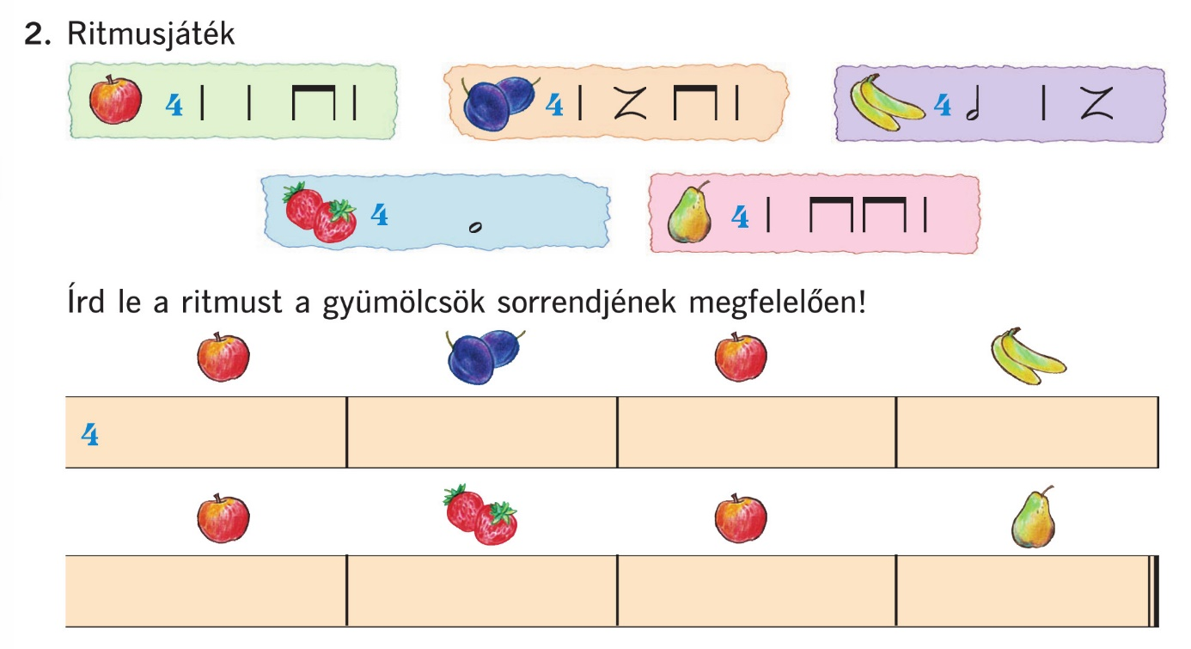
Tapsoljátok el a ritmusjátékot!
Írjátok le a ritmust a gyümölcsök sorrendjének megfelelően a füzetbe!
(Figyeljetek a szép külalakra. Legyen a sor elején ütemmutató, húzzátok be az ütemvonalakat és legyen a végén záróvonal is.)

